- AMAÇ
Bu Talimatın amacı Mühendislik Fakültesinde bulunan Fizik Laboratuvarındaki akım terazisinin kullanımına yönelik işlemleri belirtmektir.
- KAPSAM
Bu talimat Mühendislik Fakültesinde bulunan akım terazisinin kullanımını kapsar.
- TANIMLAR
- SORUMLULUKLAR
Bu talimatın uygulanmasında mühendislik fakültesi ilgili öğretim görevlisi ve araştırma görevlileri sorumludur.
- UYGULAMA
  - Akım Terazisinin Kullanımı Öncesi Yapılması Gerekenler
- Odaya girilir ve ilgili deney seti dolaptan çıkarılır.
- Sağlam bir masa üzerine deney seti aşağıdaki şekle göre yerleştirilir.
- Elektromıknatıslar seri olacak şekilde anahtar ve bir köprü doğrultucu vasıtasıyla güç ünitesinin alternatif voltaj çıkışına bağlanır.
- Deneyin ilk iki kısmı için 12 V sabit bir voltaj a. c. seçilir ve bobinlerdeki ilişkili akım IM ölçülür.
- İletken halkaları, önce bir dağıtıcıya iki ışık esnek metal şerit ve daha sonra bir ampermetre aracılığıyla besleme ünitesinin doğrudan voltaj çıkışına bağlanır. Metal şeritler arasındaki mesafe mümkün olduğunca geniş olmalı ve sadece hafif bir şekilde sarkmalıdırlar, böylece manyetik alandaki hiçbir kuvvet onlara etki etmeyecektir.

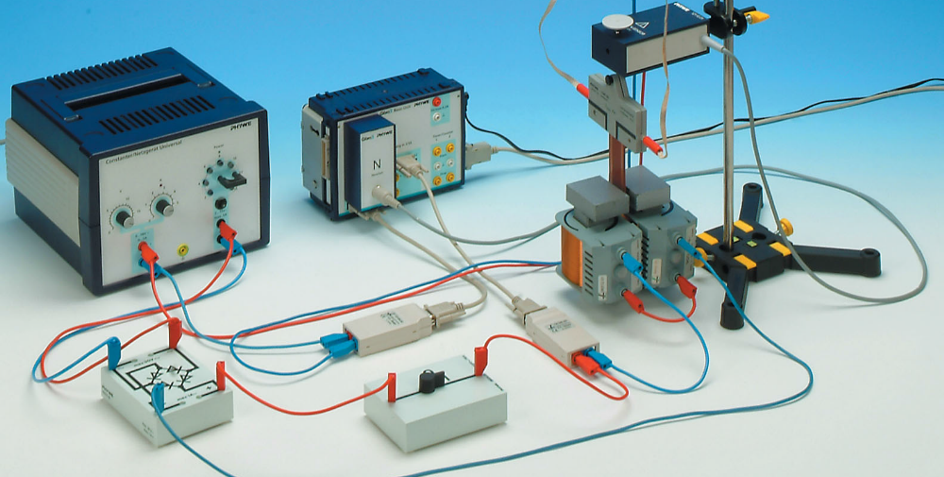

  - Akım Terazisinin Kullanımı Sırasında Yapılması Gerekenler
- Kutup başları ilk önce elektromıknatısların üzerine yaklaşık 4 cm'lik bir hava boşluğu oluşturacak şekilde yerleştirilir. L = 25 mm olan iletken döngü, manyetik alanın çizgilerine dikey olan yatay kesiti ile dengeden asılır.Denge, iletken boyunca akan bir akım olmadan kesilir ve daha sonra IL = 5 A iletken akımı ayarlanır. Kuvvetin yönü ve büyüklüğü, akımın yönünün bir fonksiyonu olarak belirlenir ve bir yatay eksen etrafında döndürülen mıknatıs ile gözlenir. Manyetik alan olmadan, dengesinin konumu hem iletken devresinden akan hem de akım olmadan gözlemlenir.
- Kutup başları, kenarları paralel ve 1 cm'lik bir hava boşluğu ile elektromıknatıs üzerine yerleştirilir. Denge l = 12,5 mm olan iletken döngü asılır. İletkenin yatay kısmı alan çizgilerine dik olarak hareket eder ve - terazinin kesilmesiyle - düzgün alanın ortasındadır (tripod üzerindeki vida ile ince ayar). İletkendeki akım, güç ünitesindeki düğme ile 0,5 A'lik adımlarla kaldırılır. İletken döngülerinin kütlesi m manyetik alan kapalı olarak belirlenir. Manyetik alan daha sonra açılır, (görünüşte artırılmış) kütle m ölçülür ve Lorentz kuvveti iki okuma arasındaki farktan hesaplanır. Ölçüm diğer üç iletken döngü için benzer şekilde yapılır.
- Prosedür esas olarak yukarıda 2'de açıklandığı gibi, sadece iletken l = 50 mm, n = 2 olan iletken ile. İletkendeki akım, IL = 5 A'dır. Bobinlerdeki mevcut IM, uygulanan voltaj ile değiştirilmiştir. Her vesileyle Lorentz kuvveti F, okumalardan belirlenir.
  - Akım Terazisinin Kullanımı Sonrasında Yapılması Gerekenler
- Kullanılan malzemeler temizlenir.
- Cihazlar dolapta ki yerlerine yerleştirilir.
İLGİLİ DÖKÜMANLAR
Firma tarafından verilmiş cihaza ait kullanım kılavuzları.

HAZIRLAYAN | ONAY

